|  |  |
| --- | --- |
| projeto ABC | **Caso de Uso -** Visualizar Itinerário |
| Especificação Geral | Permitir ao passageiro que informe o itinerário no mapa ou por entrada de texto e receber avalição dos seus dados de entrada como:   * Tempo estimado de espera * Tempo estimado de viagem * Estimativa de preço * Motorista que atenderá o chamado caso seja feita chamada |

|  |  |  |  |
| --- | --- | --- | --- |
| **Sobre este Documento** | | | |
| **Identificação:** | Visualizar Itinerário | **Salts:** |  |
| **Responsável:** | Vinícius Pacheco Vieira | **Datacriação:** | 20/04/2017 |
| **Complexidade:** | Media | **Impacto:** | Alto |

Histórico de Revisões

|  |  |  |  |  |
| --- | --- | --- | --- | --- |
| **Data** | **Versão** | **Descrição do motivo da revisão** | **Autor** | **Aprovador** |
| 03/07/2014 | 001 | Documento Inicial | Thiago Silva |  |
| 09/09/2014 | 002 | Alterado o campo Introdução/Objetivo | Thiago Silva |  |

Informe na tabela acima as modificações efetuadas no documento, motivo, autor e aprovador.

1. ***Introdução/Objetivo***

Este documento tem como objetivo descrever a solução para a visualização do itinerário do aplicativo.

1. ***Pré-condições***

Ter uma conta registrada e estar logado.

1. ***Layouts das telas:***
2. Informar Itinerário.

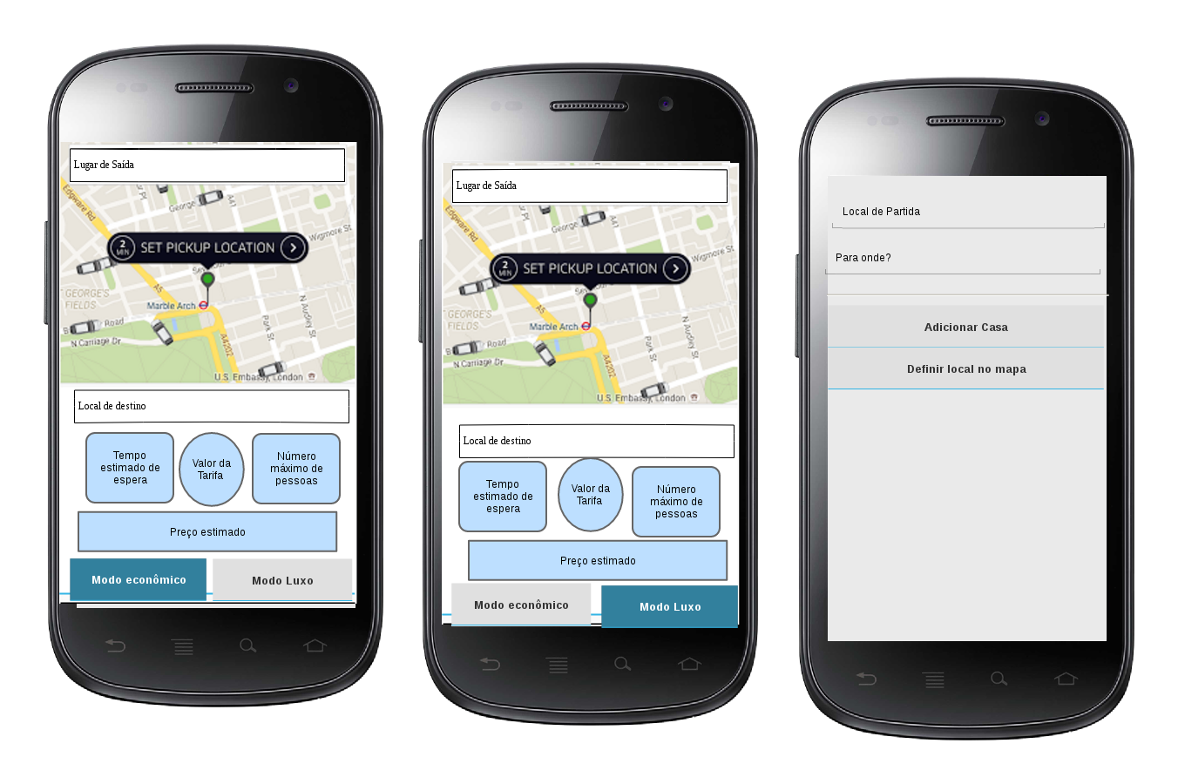

1. ***Descrição da Funcionalidade:***

|  |  |
| --- | --- |
| **Fluxo Principal** | Consulta de Banco |
| 1. O Sistema apresenta os campos a serem preenchidos: Código e Nome **(Tela-1)**; 2. O Usuário informa o(s) campo(s) da consulta conforme desejado e aciona o botão <Consultar>; 3. O Sistema verifica os dados informados e apresenta os registros correspondentes aos parâmetros de consulta informados (RNE1,RNE2); 4. O sistema disponibiliza o resultado da consulta com as opções de edição e exclusão. 5. O Caso de uso encerra. | |

|  |  |
| --- | --- |
| **Fluxo Alternativo 1** | Edição de Banco |
| 1. O fluxo inicia a partir do passo P4 do fluxo principal ao acionar o ícone de edição; 2. O sistema deverá apresentar a o formulário de edição inline com os dados do registro selecionado para edição conforme a Tela-1 (RNE 7); 3. O usuário altera as informações necessárias Código, Nome e//ou Credenciado; 4. O sistema preenche o campo Layout Arquivo de Inconsistência (envio) (RNE 8); 5. O sistema preenche o campo Layout Arquivo de Inconsistência (retorno) (RNE 9); 6. O usuário seleciona uma opção para o campo Layout Arquivo de Inconsistência (envio); 7. O usuário seleciona uma opção para o campo Layout Arquivo de Inconsistência (retorno); 8. Aciona o botão <Confirmar>. (RNE03, RNE04); 9. Os dados são salvos no banco de dados; 10. O Caso de uso encerra. | |

|  |  |
| --- | --- |
| **Fluxo Alternativo 2** | Exclusão de Banco |
| 1. O fluxo inicia a partir do passo P4 do fluxo principal ao acionar o ícone de exclusão. 2. O sistema deverá apresentar mensagem de confirmação de exclusão conforme indicado na Tela-1. 3. O usuário aciona o botão <Sim>.(RNE06) 4. O Caso de uso encerra. | |

|  |  |
| --- | --- |
| **Fluxo Alternativo 3** | Cadastro de Banco |
| 1. O Sistema apresenta os campos a serem preenchidos: Código e Nome **(Tela-1)**; 2. O Usuário informa aciona o botão <Cadastrar> 3. O sistema deverá criar um novo card em branco no formato de edição online (RNE 7); 4. O usuário preenche o “Código”, “Nome” e “Credenciado” do banco a ser cadastrado; 5. O usuário aciona o botão <Confirmar>(RNE03, RNE04 e RNE05); 6. O Caso de uso encerra. | |

|  |  |
| --- | --- |
| **Fluxo Alternativo 4** | Cancelar cadastro/edição de Banco |
| 1. O fluxo alternativo 4 inicia no passo P2 Fluxo Alternativo 2 e passo P3 Fluxo Alternativo 3. 2. O usuário aciona o botão <Cancelar>; 3. O sistema não aplica as alterações no banco e fecha a edição inline; 4. O Caso de uso encerra. | |

1. Ao ser acionado o botão Consultar o Sistema deve apresentar os registros ordenados alfabeticamente pelo Código do Banco.
2. Caso seja informado o campo “Nome” deve ser pesquisado no banco qualquer entidade que contenha o texto informado no campo.
3. O sistema deve validar se o código do banco está sendo utilizado em outro registro e caso esteja apresentar mensagem de exceção E1.
4. O sistema deve validar se o campo “Código” está informado com apenas digito numéricos.
5. O sistema deve validar se o campo “Nome” está informado com pelo menos um alfanumérico.
6. O deve verificar se o registro está sendo utilizado em tabela(s) dependente(s) (como conta corrente). Caso esteja, executar exceção E2
7. Os campos Layout Arquivo de Inconsistência (envio) e Layout Arquivo de Inconsistência (retorno) devem estar desabilitados na inclusão e habilitados na edição.
8. O sistema somente deve listar os layouts de arquivos (EG-UGM-STM.1.4.2012.0175 - Manter Layout de Arquivo) cujo banco seja o mesmo do banco atual e o tipo seja ENVIO.
9. O sistema somente deve listar os layouts de arquivos (EG-UGM-STM.1.4.2012.0175 - Manter Layout de Arquivo) cujo banco seja o mesmo do banco atual e o tipo seja RETORNO.
10. ***Exceções:***

**E1 -** O Sistema deve apresentar a seguinte mensagem ao identificar que um registro já existe no banco considerando o código: “Não é permitido salvar. Banco já existe”.

**E2 -** O Sistema deve apresentar a seguinte mensagem ao identificar que um registro não pode ser excluído por estar sendo utilizado em outras tabelas: “Exclusão não permitida. Banco está sendo utilizado”.

1. ***Tabela de Campos***

**Os campos abaixo descritos devem ter seu Data Type definido a partir do protótipo das telas combinado ao tipo do campo na base de dados.** Data Types:CHAR, INTEGER, DECIMAL, BOOLEAN(Caixa de seleção (V ou F)), ENUM(Combo Box), ENUM (Caixa de listagem), DATE(Data dd/mm/aaaa ou Hora/tempo), TIMESTAMP(Data (dd/mm/aaaa) + hora), BLOB(Anexos: figura, vídeo, quadro).

|  |  |  |  |  |  |  |
| --- | --- | --- | --- | --- | --- | --- |
|  | | | | | | |
| Campo Tela | Tabela | Coluna | Máscara | Preenchimento obrigatório | Valor  Default | |
| Código |  |  |  | **Sim** |  | |
| Número |  |  |  | **Sim** |  | |
| Nome |  |  |  | **Sim** |  | |
|  |  |  |  |  |  |
|  |  |  |  |  |  |
|  |  |  |  |  |  |

1. ***Arquivos - Layouts***

N/A

1. ***Itens Parametrizados***

N/A

1. ***Observações***

Dados iniciais em arquivo anexo (EG-UGM-STM.1.4.2012.0144 - Anexo – Bancos.xls)

Fonte:

http://www.febraban.org.br/Arquivo/Bancos/sitebancos2-0.asp

1. ***Anexos***

EG-UGM-STM.1.4.2012.0144 - Anexo – Bancos.xls